今日动态

2025.3.18 星期二 天气 晴

**今日主题：我们在春天里**

1. **来园情况**

出勤：今天1人请假，其余全部来园！

1. **集体活动《诗歌：春天》**

《春天》是一首语言生动、意境优美的诗歌，它运用了比喻、拟人等写作手法，从颜色、声音等方面巧妙地描绘出春天美丽的景色，字里行间洋溢着对春天的喜爱、赞美之情，给孩子留下了较大的想象空间。通过朗诵诗歌，引导孩子们用善于发现美的眼睛去观察、体验春天的特征，并尝试用优美的语言大胆、清楚地表达自己对春天的感受。

丁曼婷、张奕涵、徐佳伊、王若鑫、郑书韵、胡奕可、杨易、李璟睿、徐梓赫、张悦威、阴少帅、刘锦宥、王秋瑶、小朋友能理解诗歌中比喻手法，能运用语言表达自己对春天的感受，并大胆续编故事。章昕媛、黄梓宸、申晓文、王诺婉、冯欣、谭沁、谌睿、王知霖、王楷博、徐诺、许诺言、吴文欣、魏锦宸、周艺天、徐筱晞、李慕妍、蒋翊晗、梁峻晰小朋友感受诗歌中语言的趣味性和优美的意境，进一步了解春天的特征。

1. **区域游戏**

|  |  |
| --- | --- |
| IMG_5162 | IMG_5163 |
| 我们一起来玩你说我猜 | 我们来建造花房吧 |
| IMG_5161 | IMG_5160 |
| 扭扭棒扭一扭可以变出一朵花 | 彩泥捏一捏就能变成一个漂亮的作品 |
| IMG_5159 | IMG_5158 |
| 雪花片拼一拼就有了花篮啦 | 我的小车还可以再改造哦 |
| IMG_5157 | IMG_5156 |
| 我们来跳一支舞吧 | 运用乒乓球和电风扇就能可以让小球悬浮哦 |

**四、户外活动**

今天我们在中操场进行户外自主活动，孩子们在进行了简单的户外安全谈话之后，自由选择喜欢的游戏进行游戏。有的小朋友在轮胎处玩泡沫球，有的两两三三围起来滚动小球，还有的互相扔沙包。在老师的提醒下孩子们休息喝水。

**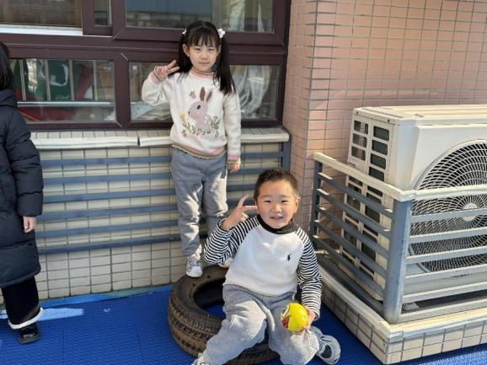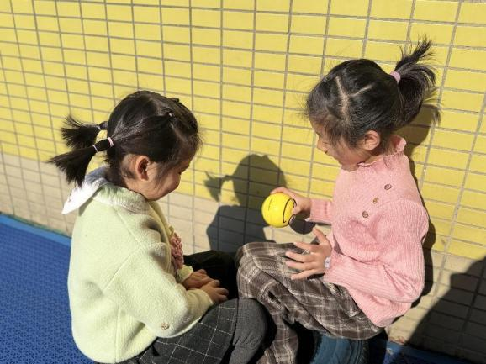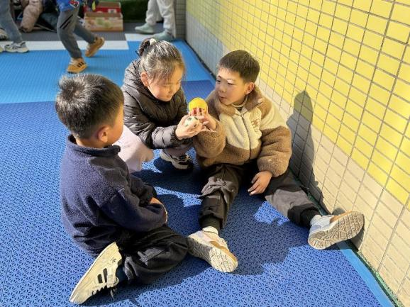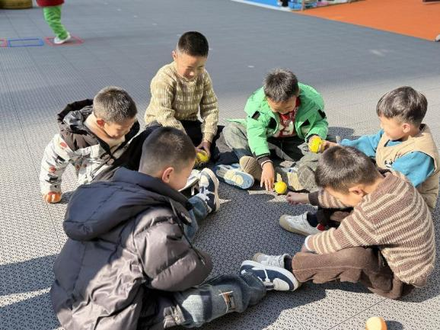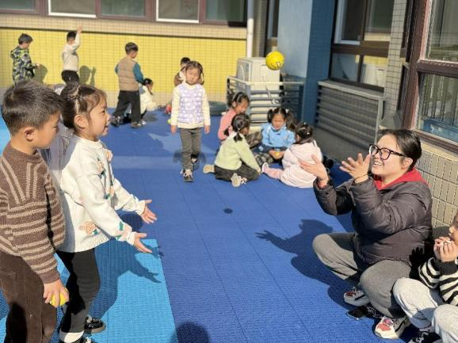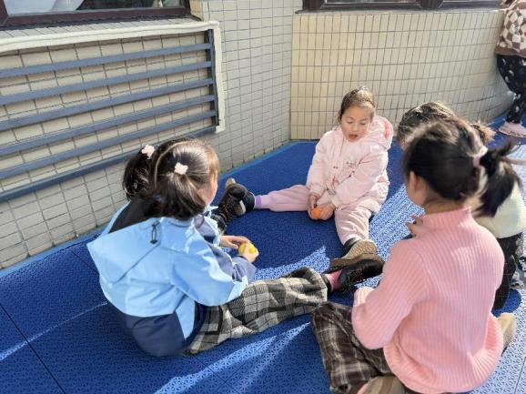**

**五、生活活动**

**午餐情况**：中午吃的是三文鱼烩饭、马兰头肉圆汤。

今天大多数小朋友都光盘啦，其中李慕妍、阴少帅、黄梓宸、徐梓赫、王知霖等小朋友都添了两碗饭哦！

**六、温馨提示**

1.幼儿有身体不舒服请及时告知老师哦！